课程名称 | 数据结构
实验项目编号 | 1505P001105 | 实验项目名称 | 队列的基本操作
实验学时 | 2 | 实验日期 | 2018.10.17 | 成绩
学生学号 | 20160566140 | 学生姓名 | 陈贺 | 成绩
实验地点 | 敬信楼504 | 指导教师 | 姜代红 | 成绩

实验五 队列的基本操作
实验预备知识：
1．熟练运用线性结构进行数据处理，熟练使用指针进行数据访问。
2．掌握队列的应用背景与场合。
3．理解队列的数据类型。

一、实验目的
1．掌握队列的抽象数据类型。
2．掌握实现队列的各种操作的算法。
3．掌握队列的链式存贮结构及基本操作，深入了解链队列的基本特性，以便在实际问题背景下灵活运用它们。

二、实验环境
⒈ 硬件：每个学生需配备计算机一台。操作系统：DOS或Windows；
⒉ 软件：DOS或Windows操作系统+Turbo C；

三、实验要求
1．用Ｃ描述每种操作在链队列上的实现。
2．将建队列、初始化队列、判断队列是否非空、求队列的长度、输出队列的元素分别定义为5个子函数，通过主函数实现对上述子函数的调用。
3. 输入数据：数据域（data）设定为整型。

四、实验内容
1．在自己的U盘的“姓名+学号”文件夹中创建“实验5”文件夹，本次实验的所有程序和数据都要求存储到本文件夹中。
2．实现如下链队列处理函数。
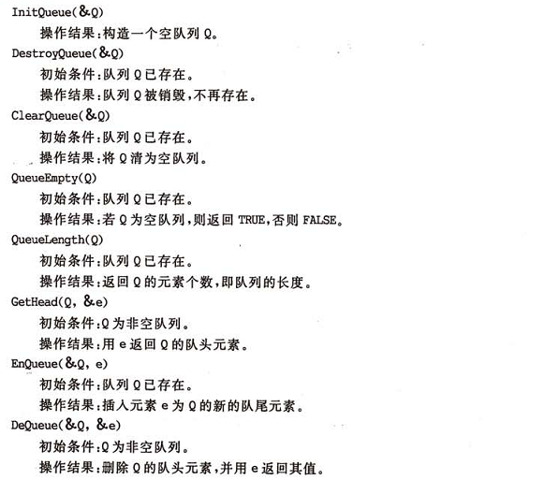
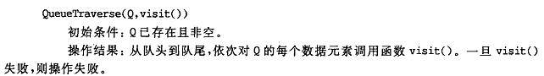

五、思考题
1. 用顺序表实现循环队列。
2．假设每个链表结点表示一个任务，而数据域表示本结点的处理时间。在计算机中 通常采用短作业优先调度算法（时间短的优先处理，再处理过程中不允许打断），现在请你设计一个队列来表示这个处理过程（即所有结点的时间总是按照由小到大的顺序排列，任务处理完成后退出该队列）。

六、报告要求
1．认真书写实验报告，字迹清晰，格式规范。报告中应写清姓名、学号、实验日期、实验题目、实验目的、实验要求、实验原理（系统主要工作流程图）。
2．报告中应书写主要源程序，且源程序中要有注释。
3．报告最后包含实验总结和体会。
4．如未调试通过或结果不正确，试分析原因，利用课余时间独立完成，完成后方可书写实验报告。

源代码：
/*****************
*班级：16计转本
*姓名：陈贺
*学号：20160566140
*实验五队列的基本操作
*****************/
#include <stdio.h>
#include <stdlib.h>
#include <malloc.h>
#include <string.h>
#define MAXQSIZE 5
#define ERROR 0
#define OK 1

typedef struct
{
char *base;
int front;
int rear;
int length;
} ch_sqqueue;

int main(void)
{
ch_sqqueue *initqueue_ch();
int cshqueue_ch(ch_sqqueue * q);
int enqeue_ch(ch_sqqueue * q, char e);
int deqeue_ch(ch_sqqueue * q);
int printqueue_ch(ch_sqqueue * q);
ch_sqqueue *q;
char f, e;
printf("***************\n");
printf("建立队列(C)\n");
printf("初始化队列(N)\n");
printf("入队列元素(I)\n");
printf("出队列元素(D)\n");
printf("退出(E)\n");
printf("***************\n");
do
{
printf("输入要做的操作:");
_flushall();
f = getchar();
if (f == 'C')
q = initqueue_ch();
else if (f == 'N')
{
cshqueue_ch(q);
printqueue_ch(q);
}
else if (f == 'I')
{
printf("输入要的入队的元素:");
_flushall();
e = getchar();
enqeue_ch(q, e);
printqueue_ch(q);
}
else if (f == 'D')
{
deqeue_ch(q);
printqueue_ch(q);
}
} while (f != 'E');
}
ch_sqqueue *initqueue_ch()
{
ch_sqqueue *q;
q = (ch_sqqueue *)malloc(sizeof(ch_sqqueue));
if (!q)
exit(ERROR);
return (q);
}

int cshqueue_ch(ch_sqqueue *q)
{
char e;
int enqeue_ch(ch_sqqueue * q, char e);
q->base = (char *)malloc(MAXQSIZE * sizeof(char));
if (!q->base)
exit(ERROR);
q->front = q->rear = 0;
q->length = 0;
printf("输入元素以#结束:\n");
_flushall();
e = getchar();
while (e != '#')
{
enqeue_ch(q, e);
if (q->length == MAXQSIZE)
return (ERROR);
else
{
_flushall();
e = getchar();
}
}
return (OK);
}

int enqeue_ch(ch_sqqueue *q, char e)
{
if (q->length == MAXQSIZE)
return (ERROR);
q->base[q->rear] = e;
q->rear = (q->rear + 1) % MAXQSIZE;
q->length++;
return (OK);
}

int deqeue_ch(ch_sqqueue *q)
{
if (q->length == 0)
return (ERROR);
printf("出队的元素为:%c\n", q->base[q->front]);
q->front = (q->front + 1) % MAXQSIZE;
q->length--;
return (OK);
}

int printqueue_ch(ch_sqqueue *q)
{
int t = q->front;
if (q->length == 0)
{
printf("队空!\n");
return (ERROR);
}
if (q->length == MAXQSIZE)
printf("队满!\n");
printf("当前队列中元素为:\n");
do
{
printf("%c\n", q->base[t]);
t = (t + 1) % MAXQSIZE;
} while (t != q->rear);
return (OK);
}

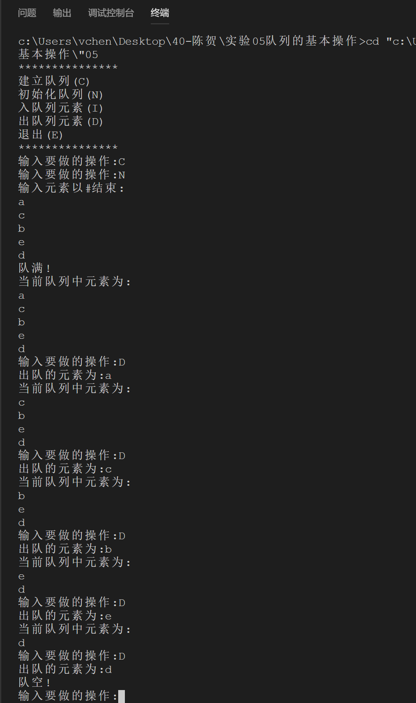
运行截图：

